Cuso git PildorasInformaticas.

¿Qué es Git?

* Software de control de versiones creado por Linus Torvalds.
* Es un software libre.

¿Para qué sirve?

* Facilita el desarrollo y mantenimiento de aplicaciones tanto de forma individual como sobre todo al trabajar en equipo.

¿Cómo facilita el desarrollo y el mantenimiento de aplicaciones?

* Guardando un registro de todo los cambios que sufran los archivos.

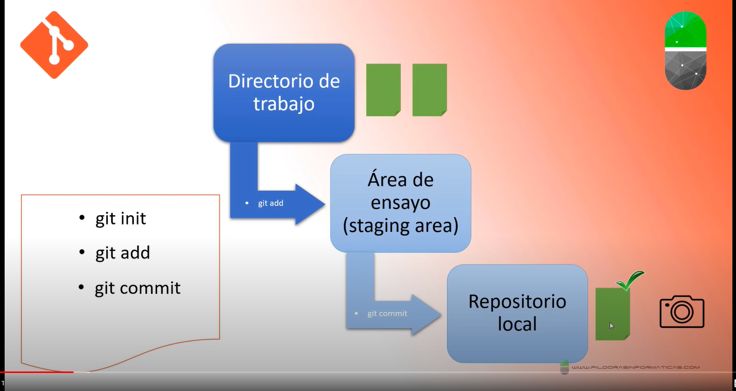

Comandos básicos.

**git config – global user.username “nombre”**

**git config – global user.email “email”**

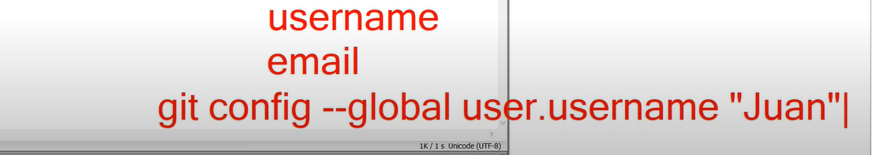

**git init**

solo se ejecuta una vez al comienzo del proyecto y comienza el seguimiento del proyecto.

**git add**

Añade al staging área (área de trabajo) los ficheros seleccionados.

Para añadir todos los archivos se define con el punto final. Ej: git add .

Agregas solo un archivo. Ej: git add index.html

**git commit**

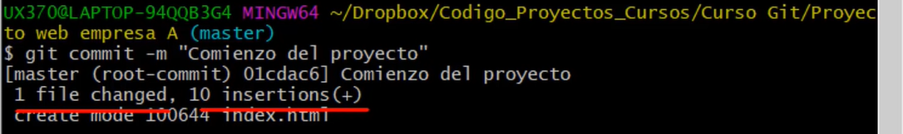

Añade al repositorio local los archivos añadidos del staging area.

-m -> comando para la inserción de un mensaje de referencia a la copia realizada dentro de la rama master.

**git commit -am {DESCRIPCION}**

Añade al repositorio local los archivos sin necesidad de tener que hacer **git add {ARCHIVO}**

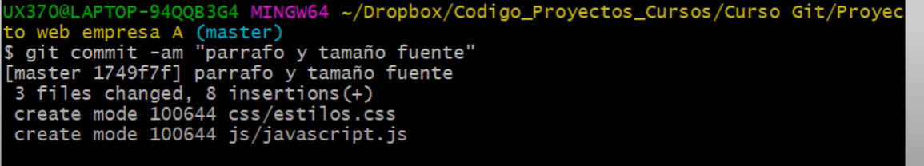

**-am** -> letra a de add y m de mensaje

**git status -s**

Listado de archivos y directorios de la carpeta del proyecto.

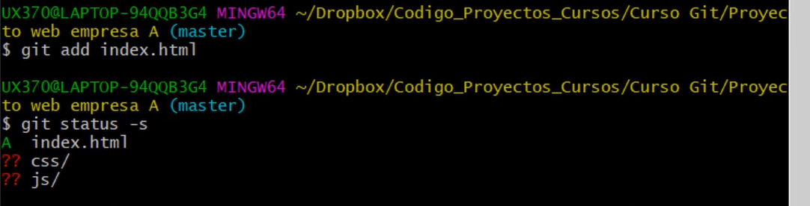

?? -> Archivos aun no añadidos.

A -> Archivo añadido al staging area.

M -> Archivo modificado y sin respaldo. En rojo no está en staging area y verde ha sido añadido al stagin area.

**git log –oneline**

muestra un listado de las capturas.

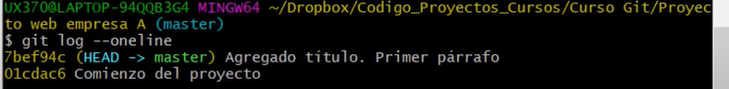

**git reset –hard CODIGOCAPTURA**

Restaura el proyecto al punto de captura seleccionado.

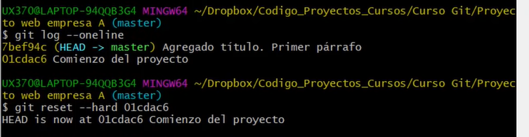

**git commit –amend**

Comando para entrar en el editor de texto VIM.



**Editor VIM**

**:i**

1 -> introducir comando :i y pulsar enter,

2-> Borrar texto “negirta y color rojo” por completo y pulsar ESC para salir.

3-> Volver a introducir comando i: y volver a escribir el comentario.

:wq

4-> introducir comando :wq para guardar y salir del editor.

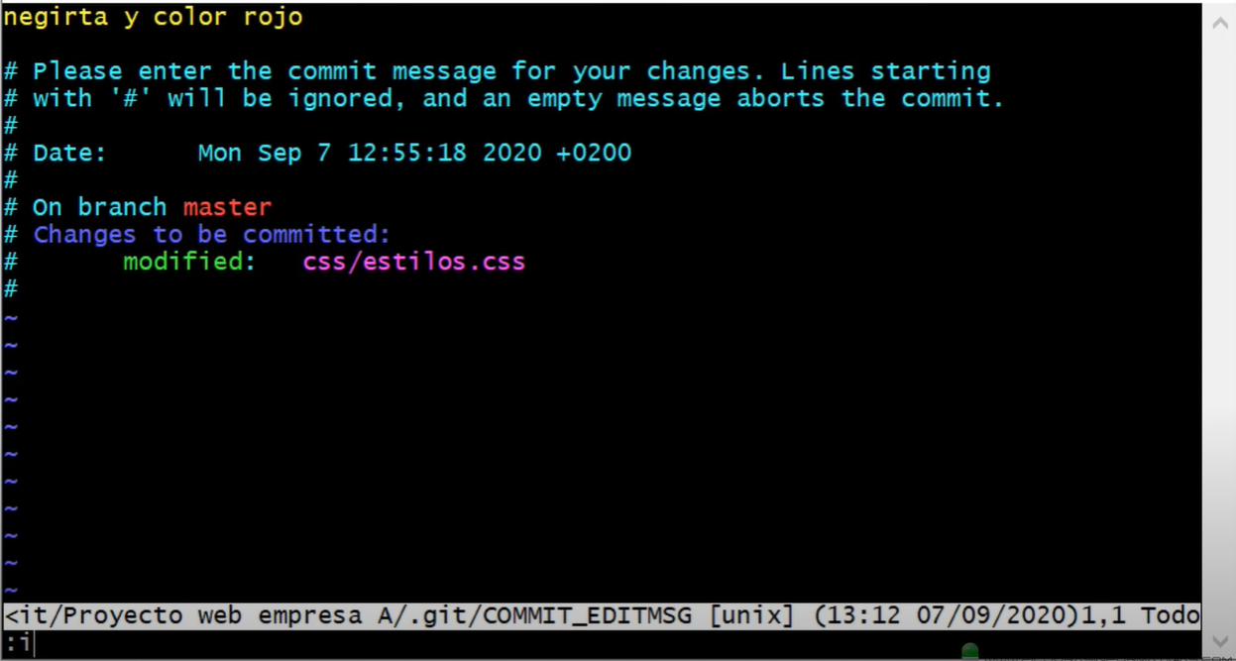

**git remote add origin https://github.com/NOMBREUSUARIO/REPOSITORIO.git**

Añade a github el proyecto.



**git pull**

Actualizar archivos locales desde hitgub. Desacargar archivos remotos a local.

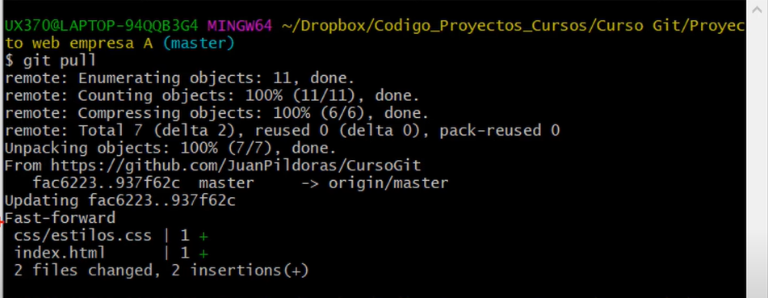

**git tag {NOMBRE-VERSION} -m “COMENTARIO DE LA VERSION”**

Crea etiqueta “tag” de la versión final. No se sube a hitgub.

**Git push –tags**

Sube las etiquetas “tags” a github.

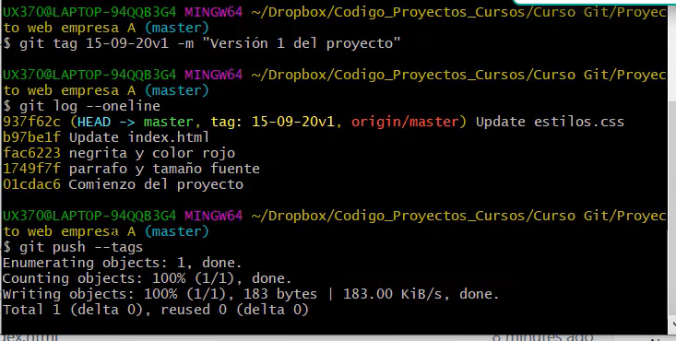

**git clone {DIRECCION PROYECTO GITHUB}**

Descarga en el directorio local seleccionado la copia guardada en github.

